基于WebGIS的噪声信息管理与分析系统

需求分析报告

组长： 武成龙（07192329）

组员： 舒予晴（07192396）

**中国矿业大学环境与测绘学院**

**2022.06**

目录

1 引言 1

1.1 编写目的 1

1.2 项目背景 2

1.3 定义 2

1.4 参考资料 2

2项目概述 3

**2.1目标** 3

**2.2运行环境** 4

3 数据需求 5

3.1 数据描述 5

3.2 数据库描述 5

3.3 数据采集 6

4数据流程图 6

5功能需求 9

**5.1功能需求概述** 9

**5.2功能划分** 9

**5.3具体功能需求** 10

6 非功能性需求 11

6.1对性能的规定 11

6.2 输入输出要求 12

6.3数据管理能力要求 12

6.4故障处理要求 12

6.5 其他专门要求 12

6.6安全性需求 12

7 用户界面 13

7.1系统界面设计的原则 13

7.2 界面设计的重点 13

# 1 引言

## 1.1 编写目的

本文档将对徐州市中国矿业大学文昌校区住宅小区的噪声监测数据进行预处理、数据管理、统计分析，并结合相应的数学模型对噪声数据在空间上的变化提供数据处理功能和可视化平台，同时通过可视化后的噪声地图查看噪声在校园内分布情况，展现校园的噪声环境，为噪声污染的调查与防治提供帮助。总结出基于WebGIS的校园噪声环境的信息管理与分析系统的需求分析报告，为系统的建设提供基础依据。  
 本文档主要是开发人员进行系统设计开发的主要依据，是数据分析、设计和软件系统开发的主要依据之一。

## 1.2 项目背景

近年来，随着城市规模的扩大、经济的发展以及人口的剧增，噪声污染已经成为城市环境的“四大公害”之一，噪声污染防治水平更是折射出一座城市的治理能力。加强噪声污染防治工作，改善城市噪声环境质量，是社会发展的必然要求。

2022年6月5日，新修订通过的《中华人民共和国噪声污染防治法》正式实施，再次明确“噪声扰民”属于违法行为，人民群众可以用法律守护“耳边的安宁”。国家有关部门和各级地方政府积极采取各项有效措施，不断加大环境噪声污染防治力度。然而，针对噪声污染损害认定耗时耗力，噪声污染防治工作仍面临着诸多难点。

徐州市正在进入“地铁时代”，作为徐州市重大基础设施工程中的两大项，轨道交通工程和轨道交通综合配套是今年徐州市发展的重中之重。城市建设欣欣向荣的同时也带来了严重的噪声扰民问题，本平台选取地铁建设工程附近的中国矿业大学文昌校区住宅小区作为研究区域，以期为相关部门提供城市噪声污染认定和辅助政府的噪声污染防治工作。

因此，建立基于GIS的噪声管理平台有助于城市噪声质量的调查与管理，根据不同用户的需求，可以方便地获取城市噪声环境质量相关数据，并做到实时监测与显示，对不同噪声进行分类分级，达到有目的的选择性输出，同时为相关政府部门、产业行业和科学研究提供数据级支持。

## 1.3 定义

下面是在文档中的常用缩写语与术语的定义与解释。

本系统：基于WebGIS的噪声信息管理与分析系统

## 1.4 参考资料

本文档的主要参考资料包括：

[1] 李治洪，《WebGIS原理与实践》 高等教育出版社

[2] 李满春 陈刚等，《GIS设计与开发》 科学出版社

[3] 马林兵，《WebGIS技术原理与应用开发》 科学出版社

[4] 李红星 王雪平 GIS技术在城市环境噪声中的应用研究

**2项目概述**

**2.1目标**

本系统针对普通用户和环保工作者进行开发，将计算机技术、云存储技术、物联网技术、Web技术和噪声数学模型相结合，为其提供直观便捷的噪声地图服务和噪声数据分析服务。系统基于WebGIS技术，可以方便地处理噪声日常监测数据，并对实测数据处理叠加至地图显示、对所需数据统计分析、数据输出等。

系统可以实现以下功能：用户可以获得其当前位置的噪声数据，判断当前所处环境的噪声污染危险级别，以适当的方法进行防护；用户还可以获取固定传感器采集到的噪声数据进行分析；用户可以根据不同时间或范围加载噪声数据点于地图上，直观清晰地了解其空间分布；用户可以将指定区域、指定时间的噪声数据或噪声地图输出成文件，以便及时的有针对性的对相应噪声源进行管理；用户还可以根据噪声评价结果查看噪声的空间分布、强弱分布、噪声源影响范围，依此预测噪声对生态环境、选址以及城市规划的影响。

**2.1.1 用例图**

该系统的用例图如下图所示，该系统的使用者有用户和管理员两种身份，系统包括登录、噪声监测、统计分析、文件输出、噪声评价等功能。

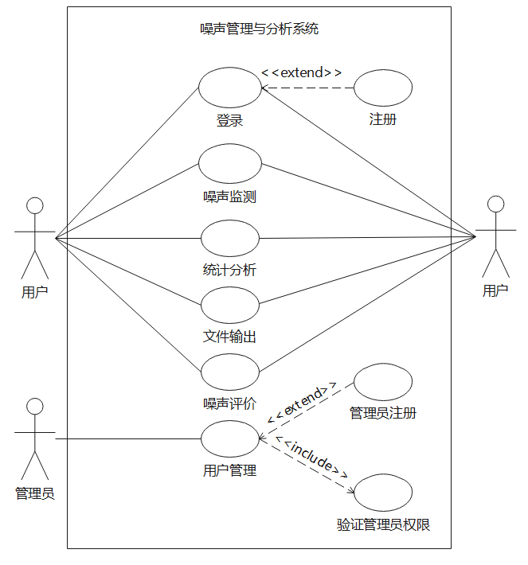

**2.2运行环境**

**2.2.1硬件环境**

（1）服务器

采用云服务器，用于数据库服务器机器基本配置：

（2）用户电脑

机器要求内存在512M以上，CPU要求在2.1GHz以上。

**2.2.2软件环境**

（1）操作系统

从系统软件来看，在服务器端，选用Linux腾讯云服务器。在客户端，系统和浏览器都没有限制。

（2）数据库管理软件

本系统采用的是MySql软件。

1. 系统接口

经过对系统接口的可行性和稳定性的分析，决定采用超图API作为开发系统的接口。

（4）软件配置

系统软件选型表

|  |  |  |
| --- | --- | --- |
| **软件分类** | | **软件选型** |
| 系统软件 | 个人计算机  （服务器） | Windows 10 |
| 数据库管理系统 | | MySQL |
| 软件接口 | GIS开发接口 | SuperMap IClient JavaScript 11i(2022) |
| 开发工具 | | VSCode |

**2.2.3网络环境**

用户自采集的数据存放在云服务器上，同时固定传感器连成物联网采集的数据也上传到云服务器。

用户通过浏览器和服务器进行连接并访问该系统，进行相关的操作。

**2.2.4软件使用人员**

本系统的用户主要有普通用户、系统管理员。

# 3 数据需求

## 3.1 数据描述

本系统地理数据来源于SuperMap底图，以及噪声数据模拟。

## 3.2 数据库描述

数据库中有users和db两个表，前者存储用户与管理员的信息和权限，后者存储噪声数据空间位置、时间与分贝值属性信息。

## 3.3 数据采集

本系统所需数据来自移动端采集和固定传感器采集。

**4数据流程图**

顶层图：

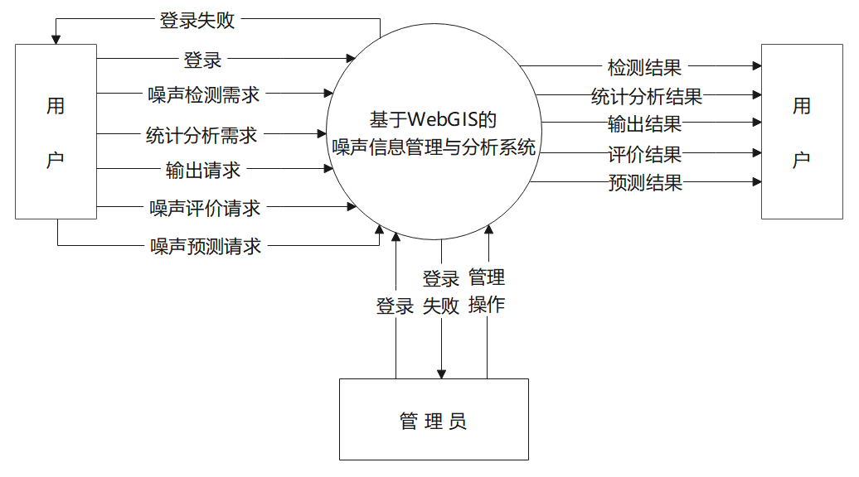

第1层：

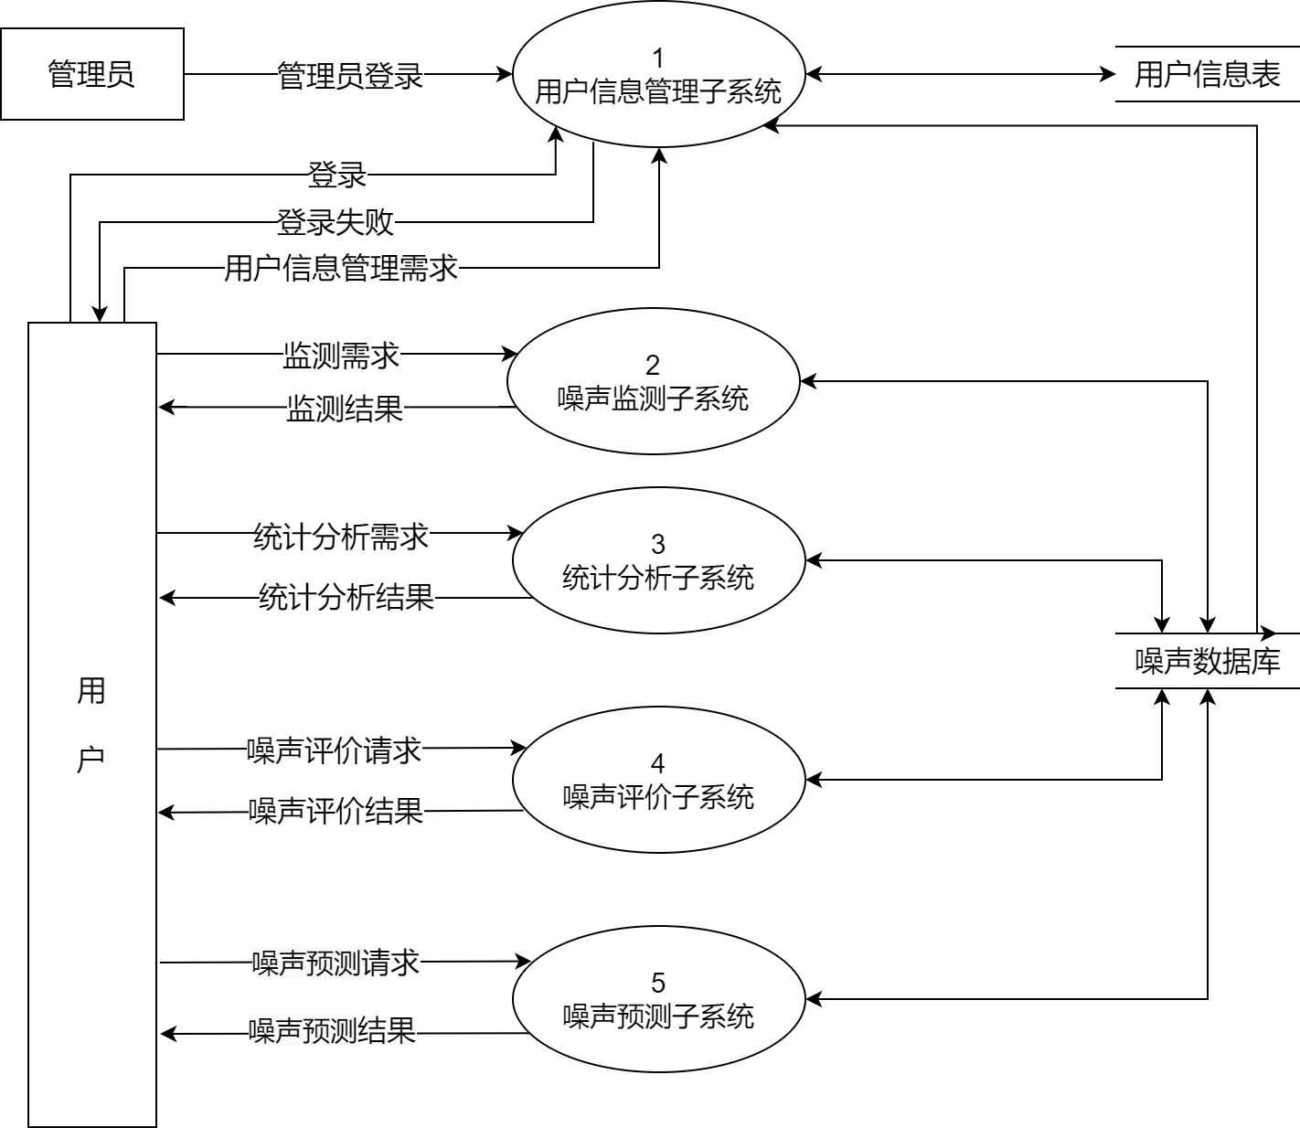

第1层图说明：

（1）整个系统分为6个子系统，不同的子系统具有不同功能。

（2）各个子系统的层次不同，因此将各子系统进一步细化，形成子系统的第2层图，暴露更多的细节。

（3）其中用户需要有访问数据的权限才可以使用输出模块，因为输出模块涉及到具体的数据，系统需要保证网络上数据的安全性。

**（1）用户信息管理子系统**

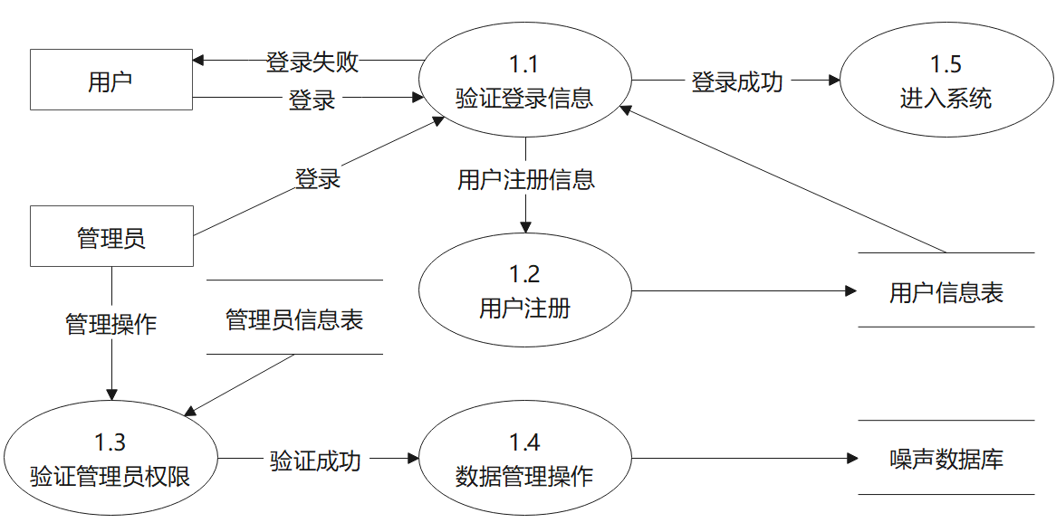

用户信息管理子系统第2层图说明：

（1）用户输入登录信息，系统进行验证。，如果验证失败，返回失败信息。

（2）验证成功进入系统，失败则重新填写或进行新用户注册。

（3）管理员可对系统数据库进行相应管理操作，如对噪声数据的增加、更改、删减等。

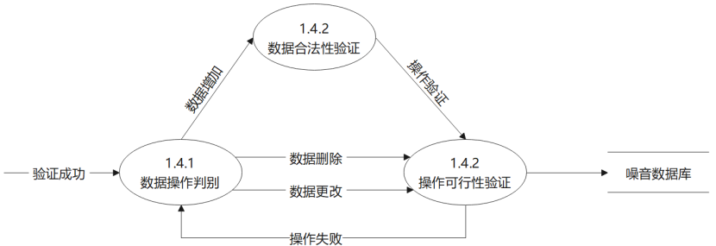

信息管理子系统第3层图说明：

（1）管理员验证成功，即可进入数据操作。

（2）首先对数据操作进行判断，如果进行的是数据增加操作，则验证数据合法性；如果进行的是数据删除和数据修改操作，则验证操作的合理性。

（3）操作可行性和数据合法性验证均通过后，该操作可以访问噪音数据库。

**（2）噪声监测子系统**

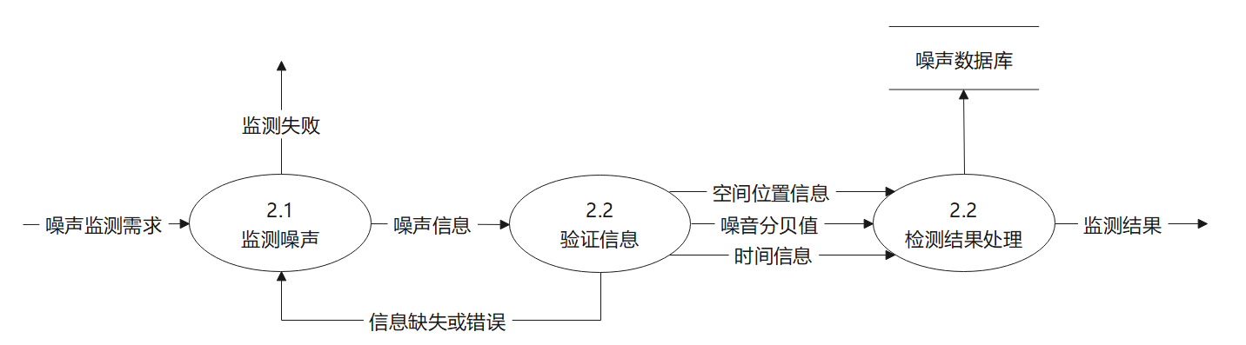

噪声监测子系统第2层图说明：

（1）用户可利用该子系统进行实时噪声监测。

（2）检测到噪声后进行噪声信息的验证，如果数据有缺失，为确保数据完整性，返回错误信息到监测噪声，告知用户。

（3）系统获取实时空间位置信息、噪声分贝值和时间信息，经处理后反馈用户检测结果。

**（3）统计与分析子系统**

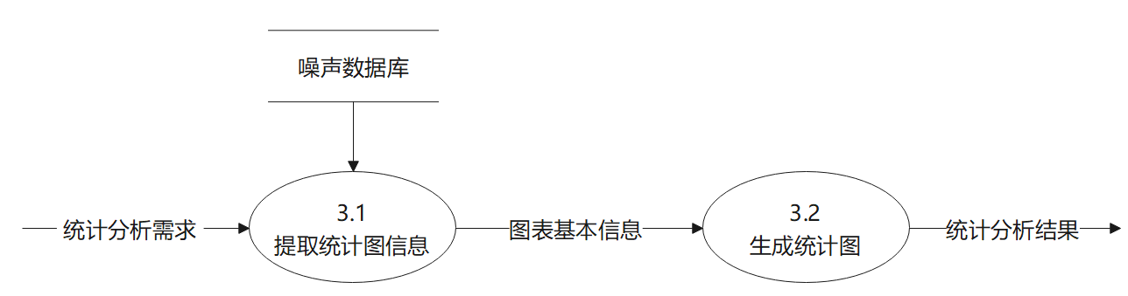

统计分析子系统第2层图说明：  
（1）该子系统根据用户提供的噪声测量时间从数据库中筛选出符合请求时间段要求的数据，系统进行统计分析。  
（2）对根据用户要求筛选出来的噪声数据集合进行统计分析，统计分析结果有多种形式，例如折线图、雷达图，可以反应不同时间段噪声分贝值的波动情况。  
（3）生成的统计图最终将在统计分析窗口上展示给用户。

**（4）噪声评价子系统**

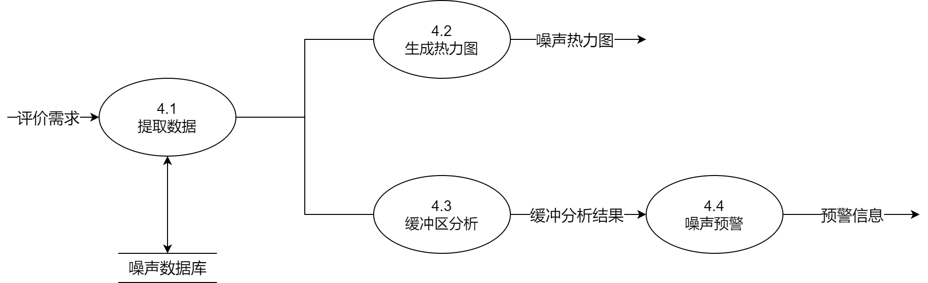

噪声评价子系统第2层图说明：

（1）根据噪声数据数据对其进行热力分析、缓冲区分析、传播衰减计算。

（2）根据热力图反映出数据点采集密度以及以分贝值加权展现噪声分布。

**（5）噪声预测子系统**

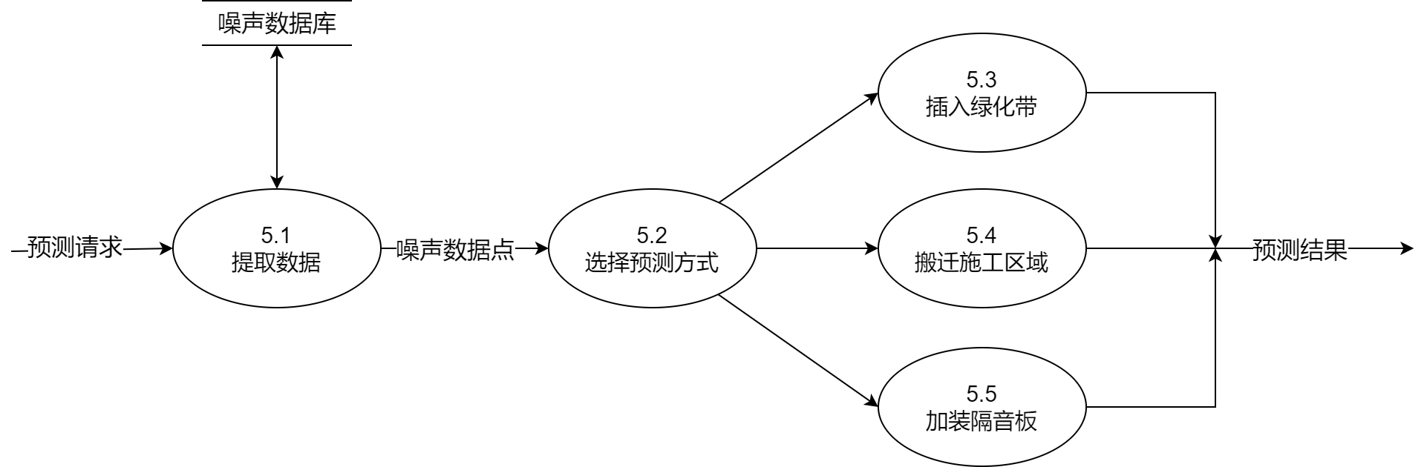

噪声评价子系统第2层图说明：

（1）对根据用户要求筛选出来的噪声数据集合进行预测分析，有多种形式，例如插入绿化带、搬迁施工区域、加装隔音板。

（2）生成的预测结果最终将在统计分析窗口上展示给用户。

**5功能需求**

**5.1功能需求概述**

系统主要包含五个方面的功能：为用户提供实时测量当前所处环境分贝值的服务，为保证用户端数据安全，该功能需在用户有测量需求时通过手机客户端使用；同时还可以获取由固定传感器测量的环境分贝值；根据用户统计分析需求，提取所需噪声数据集，制作不同类型统计图，用户可以直观感受噪声数据的波动变化情况；用户可以选择输出相关文件，可以输出为图片，具有权限的用户（管理员）还可以输出Excel文件或者CSV格式文件查看具体的噪声数据；利用现有数据结合GIS空间分析功能和相应算法模型对环境噪声进行评价与预测，进一步挖掘数据中隐含的信息，例如生成噪声热力图及缓冲区图查看噪声的强弱分布，空间插值预测坐标的噪声分贝值等；用户还可以对噪声数据进行管理，选择删除用户测得的不合理数据点。

**5.2功能划分**

“基于WebGIS的噪声信息管理与分析系统”主要分为信息管理、噪声监测、统计分析、噪声评价、噪声预测几大功能模块。如下图所示：

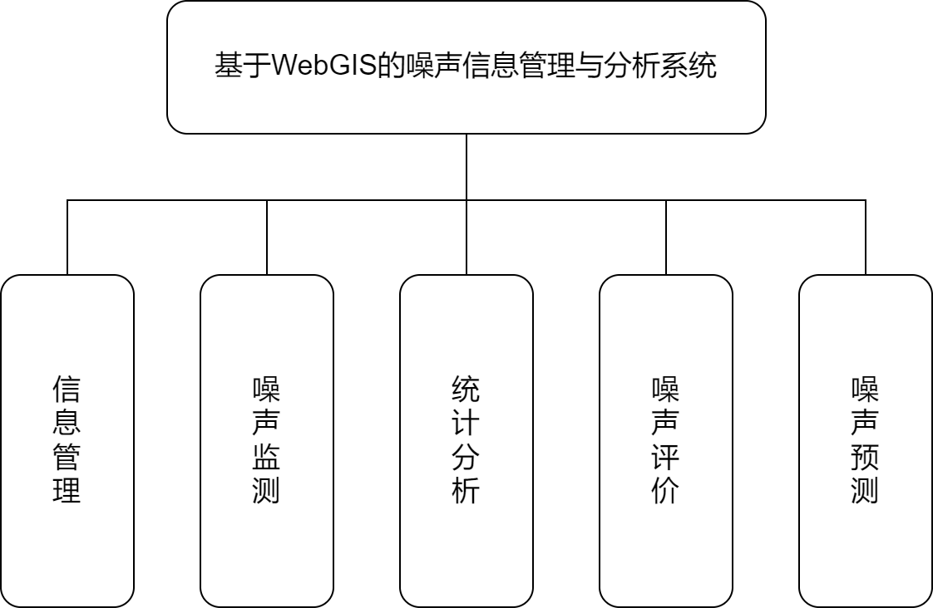

**5.3具体功能需求**

**5.3.1 用户信息管理**

本系统面向的对象分为普通用户和管理员，普通用户可使用系统一般功能，管理员经系统验证后（权限登录）还可进行数据文件输出，也可对数据库中的噪声数据进行管理操作，验证权限为保证数据的安全性。

**5.3.2 噪声监测**

用户可利用系统的噪声监测功能进行噪声数据采集，采集记录会记录在用户个人账户中，可查阅记录。相关工作者使用该功能根据环境噪声监测方式完成噪声监测工作，通过系统管理员可将有效数据输入噪声数据库。同时还可以将固定传感器采集的数据传入数据库。

**5.3.3统计分析**

用户向该模块提供所需数据的条件，例如测量日期或某一测量时间段，系统从噪声数据库中选择符合要求的数据生成统计图，为用户提供分析不同时间区段噪声的变化趋势的功能。根据不同的问题可以采用不同类型的统计图展现，例如按某天各个不同时间段的平均分贝值或某一周七天各天的平均分贝值统计并以雷达图和折线图显示等。

**5.3.4 噪声评价**

本系统可依据现有噪声数据进行噪声评价。

例如，通过缓冲区分析显示已知噪声污染源的影响范围等等，通过热力图显示噪声点采集密度与强弱分布，通过声源距离和声量衰减计算预测可能的噪声分贝值。

**5.3.5 噪声预测**

本系统可依据现有噪声数据进行噪声预测。

对根据用户要求筛选出来的噪声数据集合进行预测分析，有多种形式，例如插入绿化带、搬迁施工区域、加装隔音板。

# 6 非功能性需求

## 6.1对性能的规定

**6.1.1 精度**

软件必须保证有足够的数据精度，不影响正常业务。

**6.1.2 时间特性要求**

软件应尽量做到响应快速、操作简便。

**6.1.3 灵活性**

本软件功能简单，各功能键清楚明了。

## 6.2 输入输出要求

软件对数据输入均进行数据有效性检查。除指明提供打印输出外，其余数据输出均不考虑打印输出。

## 6.3数据管理能力要求

运行本软件系统所需的各种基础数据及前期的其他数据的规模约为120G，数据的平均增长约为40M／月，系统用于日志等记录的数据增长约为100M／月。具体增长速度由用户的使用频率及所发生业务的数据量决定。

## 6.4故障处理要求

设备的硬件故障可能造成本软件不能运行或不能正常进行输入／输出等后果，系统的资源不足及网络传输通道阻塞可能造成本软件不能正常运行，并有可能造成机器“死机”，上述故障的处理由用户自行解决。

软件在运行过程中产生的其他错误，将根据情况由软件开发者或软件开发者协助系统管理员解决。

## 6.5 其他专门要求

应避免非法闯入，破坏数据。

## 6.6安全性需求

需要对空间数据以及属性数据加密。

# 7 用户界面

## 7.1系统界面设计的原则

(1)以用户为中心。一方面注意不要使屏幕显得拥挤，另一方面，应考虑运用恰当的交互方式，如直接交互。

(2)界面整洁。

(3)菜单与工具栏能够根据需要切换，使用方便。

(4)整体风格一致，尤其是各对话框的字体大小、按钮摆放位置等。

## 7.2 界面设计的重点

(1)界面设计重点是确定一种规范，保持各窗口风格一致性。一致性主要是指：对话框大小、字体、按钮排列顺序等。

(2)界面上工具栏与菜单栏在不同使用状态下的切换。而常用按钮如地图缩放、地图测量、清楚要素需一直显示在地图界面上。

分工情况：

引言、数据流程图、功能需求、用户界面：舒予晴

任务概述、数据需求、数据流程图、非功能性需求：武成龙